

INDICAÇÃO Nº ______ /2026.

INDICO À MESA, APÓS OUVIDO O PLENÁRIO DESTA CASA LEGISLATIVA NOS TERMOS LEGAIS E REGIMENTAIS, QUE SEJA ENCAMINHADO OFÍCIO AO PREFEITO DO MUNICÍPIO MARCÍLIO RÉGIO SILVEIRA DA COSTA, SOLICITANDO EM CARÁTER DE URGÊNCIA POR INTERMÉDIO DA SECRETARIA DE MANUTENÇÃO E SERVIÇOS PÚBLICOS, OU DO ÓRGÃO COMPETENTE A AQUISIÇÃO DE 02 (DUAS) MÁQUINAS RETROESCAVADEIRA PARA MELHORIA DA INFRAESTRUTURA DOS SERVIÇOS PÚBLICOS EM BENEFÍCIO DA POPULAÇÃO DE NOSSO MUNICÍPIO.

Sala das Sessões da Câmara Municipal de Goiana, em 30 de Março de 2026.

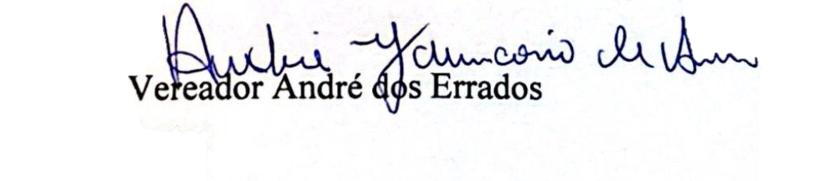



JUSTIFICATIVA

A presente indicação para aquisição de Maquinário Retroescavadeiras visa atender à crescente demanda dos serviços de infraestrutura urbana e rural no município. Esse tipo de equipamento é essencial para escavações, limpeza, manutenção de estradas vicinais, preparo do solo, construção de canais de irrigações e açudes etc.
Além de beneficiar diretamente também os trabalhos desenvolvidos pelas Secretarias de Agricultura e de Obras e Urbanismo carentes desse tipo de equipamento para melhor atender as várias solicitações na área rural para melhorias na infraestrutura rural (estradas) e na manutenção de obras públicas existentes e de construção em nosso município, proporcionando assim melhorias que impactam diretamente na geração de emprego e renda local.
A aquisição do respectivo maquinário poderá trazer grandes economias aos cofres públicos e criará condições de atendimento a um volume superior de áreas carentes de manutenção com um prazo de ações paliativas e definitivas melhorando significativamente a infraestrutura das áreas supracitadas em nosso município.
Seguimos trabalhando por projetos que promovam inclusão, respeito e qualidade de vida para nossos irmãos goianenses.
Diante do exposto, solicitamos o apoio dos nobres colegas parlamentares para a aprovação dessa propositura, que representa melhoria na infraestrutura de nosso município levando maior qualidade de vida aos nossos irmãos goianenses.

Sala das Sessões da Câmara Municipal de Goiana, em 30 de Março de 2026.

